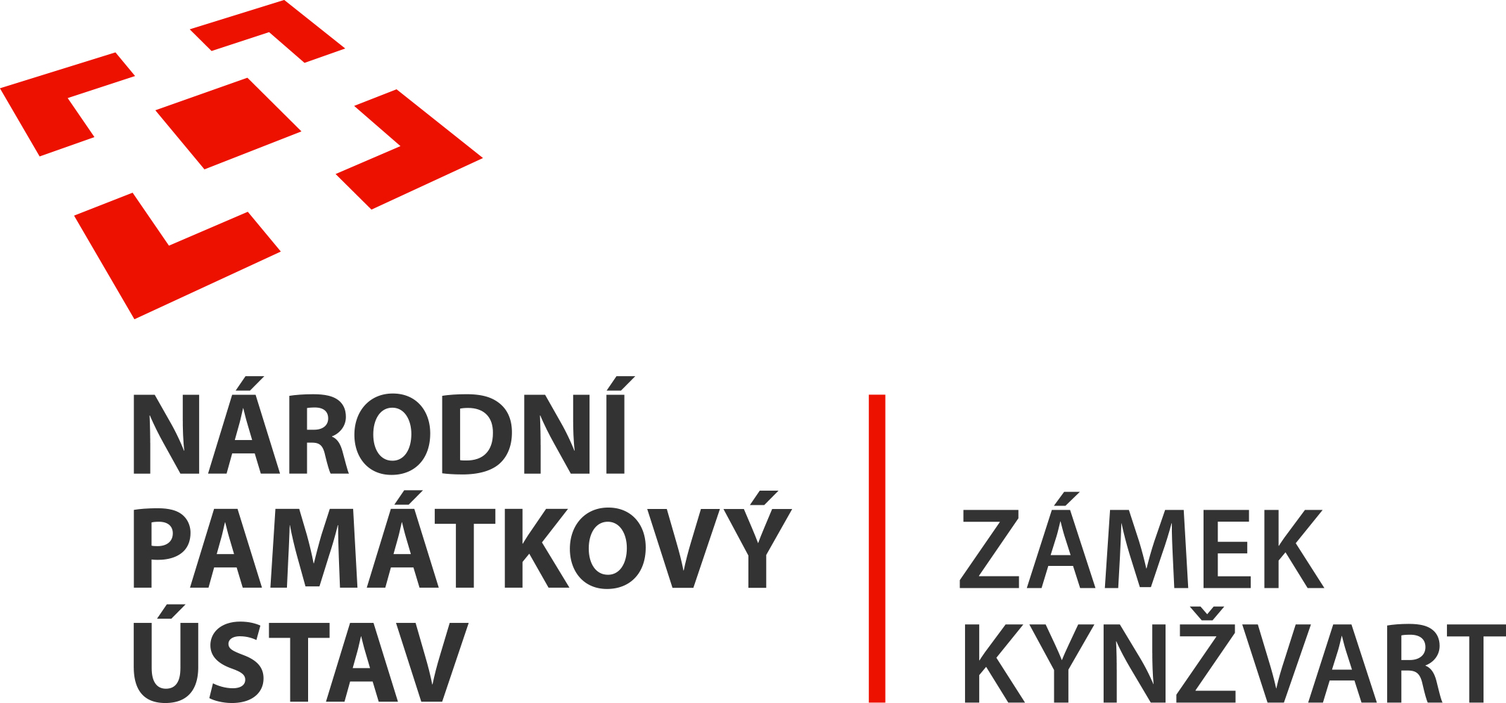
17. června 2022
TISKOVÁ ZPRÁVA
Hosté zámku Kynžvart – Johann Wolfgang Goethe (1749 – 1832)

Slavný německý básník navštívil Zámek Kynžvart dvakrát.

Johann Wolfgang Goethe byl německý básník, prozaik, dramatik a politik. Narodil se Frankfurtu nad Mohanem jako syn zámožné rodiny. Vystudoval práva v Lipsku a ve Štrasburku. Krátce působil jako koncipient na Říšském komorním soudu ve Wetzlaru.
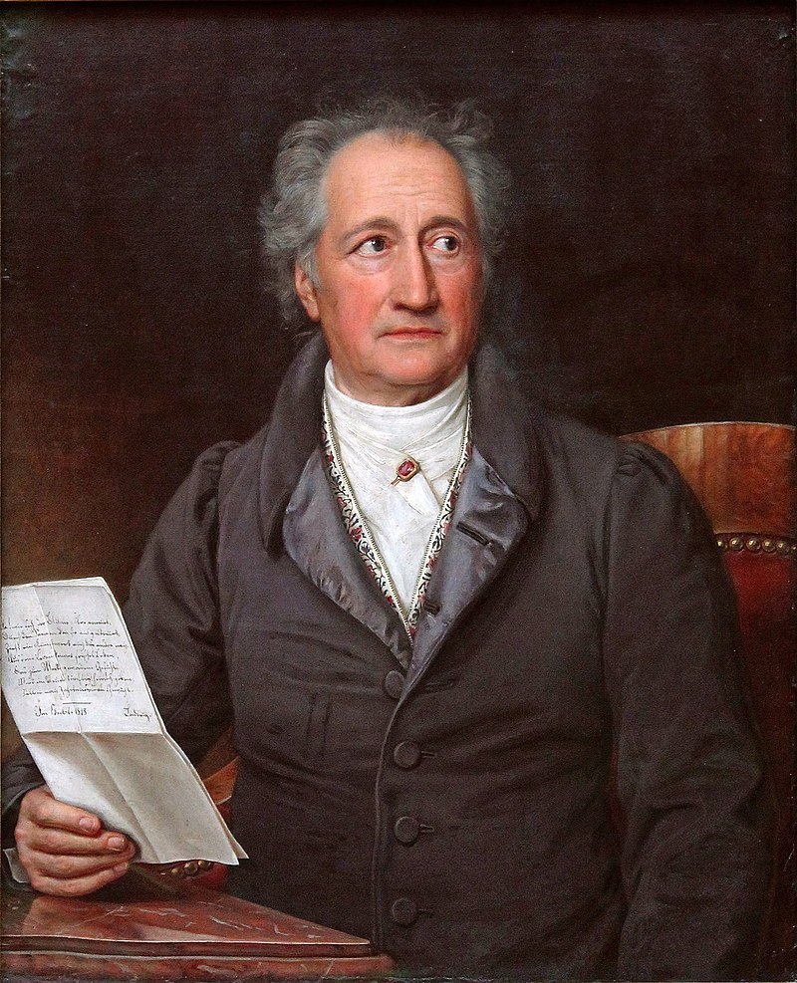V roce 1775 se usadil ve Výmaru, hlavním městě malého, ale kulturně důležitého Sasko-výmarského vévodství. Zde působil jako právník, byl dvorním radou a ministrem státní správy.
V ranném období své literární činnosti byl čelným představitelem hnutí Sturm und Drang. Hodně cestoval, při návštěvě Itálie, zvláště Říma a tehdy samostatné Sicílie se seznámil s antikou, kterou pokládal za vrchol kultury. Také antické Řecko považoval za nedostižný vzor. Ve vyšším věku velmi často navštěvoval Čechy, resp. západočeská lázeňská místa, především Teplice a Karlovy Vary. Později si oblíbil Mariánské Lázně, kde se v roce 1821 seznámil se svou poslední láskou Ulrikou von Levetzow.
Goethe zemřel ve Výmaru v roce 1832 ve věku 82 let a byl tam také pohřben. Jako význačná dějinná osobnost je uznáván jak v Německu, tak po celém světě.
Zámek Kynžvart navštívil jako host hned dvakrát. Dle Fukse byl Metternichem přijat v hlavním sále, tehdy ještě barokního zámku poprvé v roce 1818 a podruhé v roce 1822. Bohužel svou návštěvu nestvrdil svým podpisem v návštěvní knize slavného kynžvartského Kabinetu kuriozit, jelikož nejstarší návštěvní kniha je vedena až od roku 1928, tedy až 6 let po poslední návštěvě jednoho z nejznámějších německých básníků.

Zámek Kynžvart patří mezi nejvýznamnější památky ve správě Národního památkového ústavu. Památkový areál patří se svými 245 hektary mezi největší v České republice. Je držitelem ceny Europa Nostra. Nesmírně cenné jsou dochované sbírky po šlechtických majitelích. Nejznámějším představitelem je kníže Klement Václav Lothar Metternich-Winneburg, kancléř císařů Františka I. a Ferdinanda I. Kancléř na zámku založil jedno z prvních muzeí v Evropě. Dodnes na zámku můžeme obdivovat cenná umělecká díla Antonia Canovy, Bernarda Strigela, kolekce antických mincí, daguerrotypií, grafik a zbraní. Na zámku se nachází třetí největší egyptologická sbírka v České republice. Významná je v evropském kontextu kynžvartská knihovna se sbírkou rukopisů (nejstarší dílo je z 8. století). Oblíbeným cílem návštěvníků je i kabinet kuriozit. Součástí sbírek je movitá národní kulturní památka Kynžvartská daguerrotypie, která je zapsána mezi movité památky UNESCO do registru Paměť světa.

Bc. Štefan Brštiak, referent pro veřejnost zámku Kynžvart, tel.: 773 776 631, e-mail: brstiak.stefan@npu.cz
Více informací o zámku a jeho provozu: www.zamek-kynzvart.cz

